UNIVERSIDAD NACIONAL DE SAN AGUSTÍN DE AREQUIPA
FACULTAD DE INGENIERÍA PRODUCCIÓN Y SERVICIOS
ESCUELA PROFESIONAL DE INGENIERÍA EN TELECOMUNICACIONES
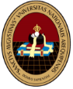
CURSO: Software de Telecomunicaciones
DOCENTE: ________________________________
TEMA: Laboratorio 2
Plataforma backend multinodo para ingesta de telemetría
GRUPO: ________________________________
INTEGRANTES
— ____________________________________
— ____________________________________
— ____________________________________
AREQUIPA - PERÚ
2026

ÍNDICE GENERAL
1 Resumen e introducción 3
2 Arquitectura y componentes 4
3 Backend y separación de responsabilidades 5
4 Modelo de datos y persistencia 6
5 API REST y autenticación 7
6 Ejemplos del contrato 8
7 Integración MQTT y recuperación del estado 9
8 Metodología y pruebas oficiales 10
9 Integración multinodo y rendimiento físico 11
10 Periodicidad y duración interna del servicio 12
11 Recuperación funcional P14 13
12 Prueba de carga HTTP local 14
13 Correspondencia con entregables y rúbrica 15
14 Preguntas de análisis 16
15 Conclusiones técnicas 17
Referencias 18

1 Resumen e introducción
Se implementó una plataforma de ingesta de telemetría con tres ESP32, dos entradas de transporte y persistencia común en MariaDB. Los nodos esp32-01 y esp32-02 enviaron datos por HTTPS; esp32-03 utilizó MQTT con TLS y QoS 1. La capa de aplicación PHP concentra la validación y la idempotencia, mientras los adaptadores de transporte autentican y entregan una identidad confiable al servicio. Esta separación permite reutilizar las reglas del dominio sin reproducirlas en el suscriptor MQTT. [1, 3, 4]
Las pruebas oficiales T01–T04 acreditan creación, rechazo de credenciales, validación e idempotencia con contraste SQL. T05 verifica retrospectivamente 336 claves de una campaña física de aproximadamente 20 minutos: 108 de cada nodo HTTPS y 120 del nodo MQTT/TLS. El throughput persistido observado fue 0,280 mensajes/s. La prueba LOAD, distinta de la campaña física, registró 400 respuestas HTTP 201 y cuantificó p50 y p95 en loopback para concurrencias de 1, 5, 10 y 20 solicitudes. [5–8]
La recuperación funcional se observó en los tres escenarios P14, pero su alcance probatorio es desigual. P14-A carece de contraste SQL completo; P14-B y P14-C conservan el dictamen global INCOMPLETO. La evidencia permite describir claves recuperadas y continuidad de servicios dentro de ventanas delimitadas, sin demostrar ausencia absoluta de pérdidas ni capacidad máxima. [9–11]

1.1 Problema y alcance
Un backend de telecomunicaciones debe distinguir entre una muestra nueva y su retransmisión, asociar cada registro al dispositivo autorizado y sostener un contrato de datos independiente del canal de entrada. Una interrupción de conectividad puede dejar al emisor sin certeza sobre el resultado de una operación. Por ello, la autenticación, las secuencias persistentes y la unicidad en base de datos forman parte de la solución, junto con el transporte protegido.
El informe comprende arquitectura, componentes, contratos, persistencia, metodología y resultados de las campañas disponibles. La guía oficial establece cinco pruebas, T01–T05, seis entregables y cinco criterios de evaluación. P13, P14, P15 y las ventanas internas PHP se presentan como evidencia complementaria, sin transformarlas en casos obligatorios adicionales. [1, 2]

1.2 Objetivos
El objetivo general es desarrollar y evaluar un backend modular que reciba telemetría de múltiples nodos mediante REST y MQTT, valide su identidad y contenido, y conserve los registros en una base relacional.
Los objetivos específicos son separar adaptación de transporte, reglas del dominio y acceso a datos; definir endpoints y respuestas coherentes; implementar unicidad por dispositivo y secuencia; comprobar la asociación multinodo; y caracterizar la recuperación y el rendimiento con métricas cuyo alcance esté explícitamente delimitado.

2 Arquitectura y componentes
Los tres ESP32 y la laptop comparten una red Wi-Fi de 2,4 GHz proporcionada por un hotspot. La laptop aloja Apache, el backend PHP, Mosquitto y MariaDB. USB se emplea para alimentación y captura serie, mientras la telemetría circula por Wi-Fi. La figura 1 representa el flujo lógico del montaje documentado; no constituye un esquema eléctrico ni una fotografía. [3, 7]
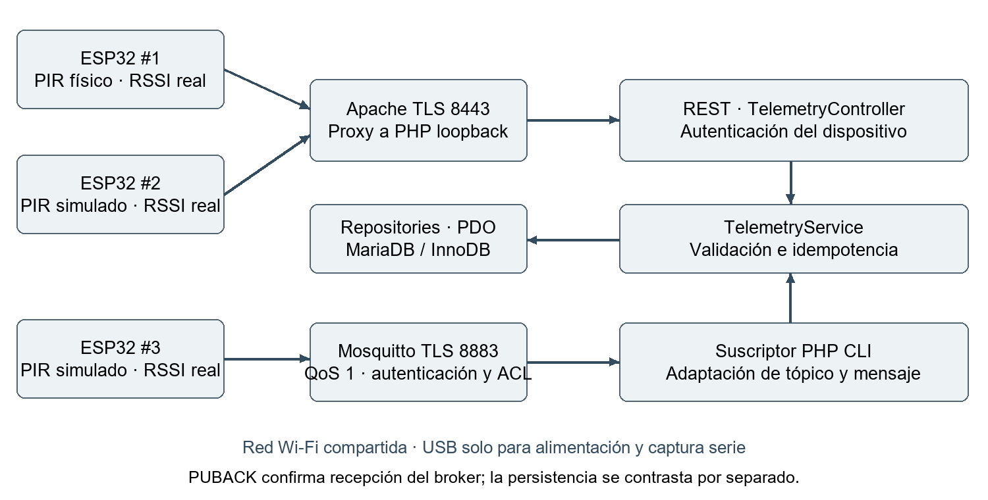
Figura 1. Arquitectura lógica con convergencia REST y MQTT
Fuente: ARQUITECTURA.mmd, código PHP consultado y configuración de P15 [3, 4, 7].
Tabla 1. Distribución física y origen de las mediciones
Nodo | Transporte | PIR y componentes | RSSI
esp32-01 | HTTPS · 8443 | PIR físico, relé, BC548 y LED | Real
esp32-02 | HTTPS · 8443 | PIR simulado; sin sensor físico equivalente | Real
esp32-03 | MQTT/TLS · 8883 | PIR simulado; QoS 1 | Real
Fuente: Montaje declarado y resultados P15 [7]. La simulación de #2/#3 fue autorizada por el docente según el material del laboratorio.
El relé, el transistor BC548 y el LED pertenecen al montaje del nodo #1. Las evidencias disponibles no permiten fijar un cableado completo ni cuantificar el retardo GPIO–relé o su retención temporal. Los valores simulados de #2 y #3 son entradas de prueba del contrato PIR; no se interpretan como detección física de presencia.

2.1 Entorno de ejecución
El entorno documenta PHP CLI 8.2.12, Apache 2.4.58 y MariaDB 10.4.32 sobre Windows/XAMPP. Apache termina TLS en 8443 y reenvía la ingesta a PHP en loopback. El proceso suscriptor PHP CLI se ejecuta independientemente de Apache. Las versiones consignadas proceden de la documentación y de los metadatos de las campañas, sin constituir una inspección del estado actual de los servicios. [4, 5, 8]

3 Backend y separación de responsabilidades
La ingesta sigue el recorrido Controller → Service → Repository. TelemetryController reconoce la ruta y el método, autentica el Bearer, limita y decodifica el cuerpo, invoca TelemetryService y traduce el resultado a HTTP. El suscriptor realiza la adaptación equivalente para MQTT. TelemetryService recibe el objeto, el identificador interno del dispositivo y el node_id autenticado; nunca considera confiable la identidad declarada únicamente dentro del JSON. [3, 4]
Tabla 2. Módulos y responsabilidades verificadas
Módulo | Responsabilidad principal
public/ y ApiController | Entrada web y selección de rutas; delegación de la ingesta a TelemetryController.
TelemetryController y RestAuth | Autenticación y adaptación HTTP; control de acceso por rol o dispositivo.
TelemetryService | Validación del dominio, identidad, transacción, idempotencia y actualización de last_seen.
DeviceRepository y TelemetryRepository | Consultas preparadas; bloqueo del dispositivo e inserción o recuperación de la fila existente.
ManagementRepository | Consultas paginadas y persistencia transaccional de configuraciones.
scripts/mqtt-subscriber.php | Lectura del tópico y payload, invocación del servicio común, auditoría y cursor de consumo.
TelemetryLatency | Medición opcional del tiempo interno del servicio; no debe alterar el resultado de la ingesta.
Fuente: Código seleccionado del paquete y archivos consultados en GitHub [3, 4].
La separación debe describirse con precisión: las rutas administrativas de ApiController llaman a ManagementRepository; no todas pasan por TelemetryService. La convergencia REST/MQTT está implementada específicamente en la ingesta de telemetría. Así, añadir un transporte no exige duplicar la decisión de creación, duplicado o conflicto.

3.1 Transacción e idempotencia
El servicio valida primero el contrato y la coincidencia de identidad. Después inicia una transacción, bloquea el dispositivo mediante SELECT FOR UPDATE e intenta insertar la muestra. Si aparece el error de unicidad 1062, el repositorio consulta la fila existente con una lectura bloqueante. El servicio compara timestamp, value, rssi y extensions; una coincidencia devuelve el registro original y una divergencia provoca conflicto y rollback. La inserción y last_seen se confirman conjuntamente.
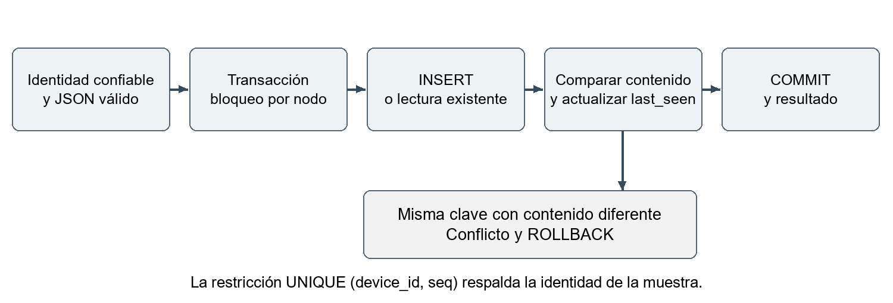
Figura 2. Decisión transaccional de ingesta
Fuente: TelemetryService, TelemetryRepository y DeviceRepository [3, 4].
extensions ordena las claves de objetos y conserva el orden de listas. UNIQUE protege la identidad ante inserciones concurrentes; T04 acredita el caso secuencial, sin cubrir todas las intercalaciones.

4 Modelo de datos y persistencia
El esquema SQL usa InnoDB y una base lab2 con codificación utf8mb4. devices identifica al nodo; telemetry conserva las muestras; configurations almacena pares clave–valor por dispositivo; events admite eventos de dispositivo y eventos globales. Las claves externas usan ON DELETE RESTRICT para evitar eliminar un dispositivo con registros asociados. [4]
Tabla 3. Modelo relacional implementado
Tabla | Campos principales | Claves e índices
devices | id, node_id, name, token_hash, last_seen | PK id; UNIQUE node_id.
telemetry | id, device_id, seq, ts, received_at, value, rssi, extensions | PK id; FK device_id; UNIQUE (device_id, seq); índices (device_id, ts) y (device_id, received_at).
configurations | id, device_id, key, value JSON, updated_at | PK id; FK device_id; UNIQUE (device_id, key).
events | id, device_id nullable, type, severity, ts, detail JSON | PK id; FK opcional; índices (device_id, ts), (type, ts) y ts.
Fuente: lab2/sql/schema.sql, consultado en modo lectura [4].
Cada dispositivo puede tener muchas telemetrías, configuraciones y eventos. Un evento con device_id nulo representa un evento global. La base no contiene una columna de transporte ni una identidad física de placa: la asociación HTTPS/MQTT de P15 procede del montaje y de los registros correlacionados, no de inferirla de una fila SQL aislada.

4.1 Tiempo y restricciones
timestamp se almacena en telemetry.ts como Unix UTC en segundos o NULL cuando no existe hora de medición sincronizada. received_at es un DATETIME(6) asignado por el servidor y no equivale al instante exacto de commit. Esta separación evita fabricar una hora de origen y permite consultar por recepción incluso cuando ts es nulo.
seq está acotado a 0..9007199254740991, rango seguro del entero JSON. El esquema limita rssi a −127..0 o NULL, y ts a 253402300799 o NULL. La aplicación restringe el PIR a los números 0 y 1; no acepta cadenas ni booleanos. El tipo SQL DOUBLE para value es más general que el dominio PIR validado por el servicio. Las consultas preparadas separan parámetros y SQL; la selección de la columna temporal se limita a opciones conocidas.

4.2 Carga inicial y consultas
schema.sql crea una base nueva y falla si ya existe. seed.sql inserta transaccionalmente esp32-01, esp32-02 y esp32-03, con token_hash en NULL. La carga no aprovisiona credenciales: NULL deshabilita la autenticación REST hasta el aprovisionamiento. Repetir el seed no actualiza los nodos existentes, sino que produce un error de identidad duplicada. Ambos archivos se examinaron sin ejecutarlos. [4]
SELECT id, seq, ts, received_at, value, rssi
FROM telemetry
WHERE device_id = :device_id AND received_at >= :from
AND received_at < :to
ORDER BY received_at ASC, id ASC;
El patrón anterior ilustra una consulta temporal parametrizada compatible con el índice de dispositivo y recepción. No se atribuye una mejora cuantitativa al índice porque las campañas no comparan planes de ejecución ni versiones con y sin índices.

5 API REST y autenticación
La API utiliza JSON y versión v1. En respuestas satisfactorias entrega ok, data y meta; en errores utiliza ok=false y error, con código y mensaje. La ingesta exige autenticación de dispositivo; las rutas administrativas emplean una identidad de administrador separada. Los tokens no se incluyen en ejemplos ni evidencias del informe. [3–5]
Tabla 4. Endpoints del contrato
Método y ruta | Autorización | Resultado
POST /api/v1/telemetry | Dispositivo | 201 creación; 200 duplicado idéntico; 409 conflicto.
GET /api/v1/devices | Administrador | 200; lista sin hashes ni secretos.
GET /api/v1/devices/{id}/telemetry | Administrador o propietario | 200; histórico paginado.
PUT /api/v1/devices/{id}/config | Administrador | 200; configuración persistida.
GET /api/v1/events | Administrador | 200; lista de eventos, incluida lista vacía.
Fuente: ApiController, TelemetryController y RestAuth [3].
{id} representa la clave interna positiva de devices, no el texto node_id. limit admite 1..100, con 25 por defecto; offset admite 0..1000000, con 0 por defecto. meta incluye limit, offset, count y has_more. No se calcula el total ni se garantiza una instantánea estable durante modificaciones concurrentes.

5.1 Contrato de la muestra
Tabla 5. Campos de telemetría y dominio
Campo | Regla
node_id | Texto de 1..64 caracteres alfanuméricos, guion o subrayado; coincide con la identidad autenticada.
seq | Entero entre 0 y 9007199254740991; identidad junto con el dispositivo.
timestamp | Obligatorio, pero nullable; Unix UTC entero dentro del rango del esquema.
value | Número 0 o 1 para PIR; se rechazan booleanos y cadenas.
rssi | Obligatorio, pero nullable; entero de −127 a 0 dBm.
extensions | Objeto opcional, hasta 4096 bytes y profundidad 8; no modifica la identidad.
Fuente: TelemetryService::validate() [3].
Los campos superiores desconocidos se rechazan; los metadatos adicionales pertenecen a extensions. El cuerpo HTTP se limita a 16384 bytes. La autenticación precede a la lectura del JSON: token ausente o inválido produce 401, identidad incompatible 403, JSON ilegible 400 y contrato inválido 422. Una ruta no disponible produce 404 y un método no permitido 405. Los fallos internos se traducen a 500 sin detalles sensibles.

5.2 Consultas y configuración
El histórico admite from y to con intervalo [from,to), además de time_field=received_at o timestamp. Con límites temporales sobre timestamp quedan excluidas las filas con ts nulo. events admite filtros device_id, type y severity. PUT recibe exclusivamente key y value; guarda un valor JSON y responde persisted=true. Ese resultado acredita almacenamiento en MariaDB, sin demostrar entrega ni aplicación de la configuración en el ESP32. [4]

6 Ejemplos del contrato

6.1 Petición y respuesta observadas en T01
La siguiente petición corresponde al fixture local de T01. Se omite la cabecera de autorización. Es una evidencia de integración HTTP en loopback; no una captura de la conexión HTTPS de un ESP32. [5]
POST /api/v1/telemetry
Content-Type: application/json
{
"node_id": "esp32-01", "seq": 5526796835868064,
"timestamp": null, "value": 1, "rssi": -60,
"extensions": {"test": "C1", "run": "5526796835868064"}
}
HTTP 201
{
"ok": true,
"meta": {"api_version": "v1", "created": true},
"data": {
"telemetry_id": 4662, "node_id": "esp32-01",
"seq": 5526796835868064, "timestamp": null,
"received_at": "2026-10-24T21:04:12.102503Z",
"value": 1, "rssi": -60,
"extensions": {"test": "C1", "run": "5526796835868064"}
}
}
El snapshot SQL pasó de cero a una fila para esa clave. Al reenviar el mismo cuerpo, T04 obtuvo HTTP 200, created=false y el mismo telemetry_id=4662. Al cambiar value a 0 para la misma clave, recibió HTTP 409; la fila original permaneció sin cambios.

6.2 Error de validación observado en T03
La omisión de rssi produjo la respuesta siguiente y dejó cero filas para la secuencia de T03. Un valor nulo permitido no equivale a omitir un campo obligatorio. [5]
HTTP 422
{"ok":false,"meta":{"api_version":"v1"},
"error":{"code":"validation_error",
"message":"Telemetria invalida.",
"details":{"rssi":"Campo obligatorio."}}}

6.3 Ejemplos estructurales de las rutas de consulta
Los ejemplos siguientes describen la interfaz implementada; no son respuestas experimentales adicionales. ID_INTERNO, INICIO_UNIX y FIN_UNIX representan parámetros que deben sustituirse por valores válidos. Las listas devuelven data como arreglo y la metainformación de paginación descrita en el capítulo 5.
GET /api/v1/devices?limit=25&offset=0
GET /api/v1/devices/ID_INTERNO/telemetry?time_field=received_at
&from=INICIO_UNIX&to=FIN_UNIX&limit=25
GET /api/v1/events?severity=warning&limit=25
PUT /api/v1/devices/ID_INTERNO/config
{"key":"intervalo_s","value":10}
La respuesta de PUT contiene device_id, key, value, updated_at y persisted=true dentro de data, además de ok=true y meta.api_version="v1". El nombre intervalo_s es ilustrativo: el backend almacena la clave, pero no le asigna por sí mismo un efecto en el firmware. Un GET sin coincidencias devuelve data=[] y count=0, conforme a la implementación, sin que ello implique una captura real de C2.

7 Integración MQTT y recuperación del estado
esp32-03 publica por MQTT/TLS en el puerto 8883 con QoS 1. El suscriptor PHP consume tópicos lab2/+/telemetry, extrae el node_id del tópico y decodifica el payload. Busca el dispositivo y llama a TelemetryService::receive(..., "mqtt"), la misma operación usada por REST con la etiqueta "http". La ventana L2 registra operaciones created de ambos adaptadores y aporta evidencia de ejecución del servicio común. [3, 4, 12]

7.1 Identidad y frontera de confirmación
La confianza en la identidad MQTT depende de la autenticación del broker y de ACL de escritura por usuario y tópico. El suscriptor no recibe directamente el nombre de usuario original del publicador; por ello, no basta con aceptar node_id del payload. La implementación exige evidencia de verificación de la configuración protegida antes de iniciar el consumo. La revisión estática confirma este mecanismo, pero no reemplaza las salidas experimentales de todas las pruebas negativas de ACL.
QoS 1 admite retransmisiones y posibles entregas repetidas. PUBACK confirma aceptación por el broker, no el commit de MariaDB. La deduplicación de la aplicación y el contraste SQL son necesarios para afirmar persistencia sin duplicar muestras. El firmware indica explícitamente MariaDB=NO_CONFIRMADA en sus acuses de broker. En consecuencia, no se presenta MQTT como una garantía de entrega exactamente una vez de extremo a extremo. [9–11]

7.2 Suscriptor y manejo de fallos
El suscriptor utiliza una salida local de mensajes y un cursor persistente. Ante un fallo interno conserva la posición, reinicia la conexión PDO y reintenta con espera creciente hasta cinco segundos. Ante un error de contrato registra un rechazo y avanza. El cursor se actualiza después de la operación y su auditoría; si el proceso cae después del commit y antes del checkpoint, el mensaje puede reaparecer y ser reconocido como duplicado por el servicio. [4]
Esta lógica permite que la ingesta MQTT se ejecute sin depender del proceso Apache. La continuidad se evalúa experimentalmente por escenario: en P14-B se observó actividad MQTT durante la indisponibilidad HTTPS; en P14-C la continuidad HTTPS quedó acreditada solo parcialmente. La separación arquitectónica no sustituye esa comprobación.

7.3 Secuencias persistentes y NVS
Los nodos conservan secuencias y mensajes pendientes en NVS para reenviar la misma identidad después de un fallo. La documentación de HTTPS describe la persistencia del JSON antes del envío y la eliminación del pendiente únicamente tras validar la respuesta. No se genera una secuencia distinta para ocultar un conflicto. El estado pendiente no representa una cola ilimitada de muestras: la recuperación de una muestra no demuestra que se haya registrado toda la evolución del sensor durante una interrupción. [4, 9]
P14-A muestra la secuencia 3137 de #1 antes de POWERON_RESET y un acuse posterior para esa misma secuencia. En #3 muestra el reenvío de 3814 después de reconectar MQTT/TLS. Estos hechos respaldan continuidad de identificadores en casos concretos; sin preimagen completa no prueban igualdad de todos los campos del JSON ni supervivencia frente a cualquier borrado o fallo de almacenamiento.

8 Metodología y pruebas oficiales
El análisis utiliza peticiones y respuestas guardadas, snapshots SQL, CSV de solicitudes y extractos serie con números de línea. Los archivos originales se preservan. El paquete consta de 71 archivos y los 70 cubiertos por su manifiesto coinciden con las huellas SHA256. La comprobación documental no inicia servicios ni genera tráfico experimental nuevo. [2, 3]
Las fuentes se jerarquizan por su alcance: la guía determina los requisitos; el inventario revisado corrige estados históricos; las evidencias JSON/CSV sustentan cifras; el código demuestra estructura e intención de implementación. Una declaración antigua de ejecución no se equipara a una salida experimental disponible. Las marcas de las campañas se citan en UTC; Perú corresponde a UTC−5.
Tabla 6. Resultados de T01 a T05
Prueba | Comprobación | Resultado y alcance
T01 | POST válido | PASS: HTTP 201; una fila SQL con el contenido enviado.
T02 | Token inválido o ausente | PASS: ambas respuestas 401; cero inserciones para las claves examinadas.
T03 | JSON incompleto | PASS: falta rssi → 422 con detalle; cero inserciones.
T04 | Duplicado y conflicto | PASS: repetición idéntica → 200; contenido distinto → 409; permanece una fila original.
T05 | Tres nodos concurrentes | PASS retrospectivo: 336 claves SQL asociadas a sus nodos y correlacionadas con serie; 108/108/120.
Fuente: T01–T04: campaña 20261024T210411Z-ffaba2bf7217 [5]. T05: 20261024T213137Z-c436a504fdf9 [6].

8.1 Alcance de las pruebas de contrato
T01–T04 emplean fixtures sintéticos en http://127.0.0.1:18082. Comprueban persistencia real en MariaDB, pero no certifican TLS ni el enlace Wi-Fi de las placas. Los casos adicionales conservados verifican JSON malformado, identidad incompatible y cinco variantes inválidas de seq, timestamp, value, rssi y extensions. Son comprobaciones complementarias, sin crear pruebas oficiales T06–T08.
Para interpretar el resultado se emplean las respuestas, las aserciones satisfechas y los snapshots. Algunos textos de las aserciones históricas están redactados como mensajes de fallo aunque passed=true; no se reproducen como si fueran observaciones literales. Las suites equivalentes se identifican en el capítulo 13 y se consultaron sin ejecutarlas.

8.2 Validación de T05
T05 analiza una ventana P15 ya capturada; no corresponde a una segunda campaña física. El JSON conserva las filas, las consultas y la vinculación por (node_id, seq). Se cotejaron sus 336 registros con P15_claves_SQL_serie.csv, incluidos identificador SQL, secuencia, PIR, RSSI y línea de acuse. Los 40 intervalos completos de 30 s contienen actividad SQL y serie de los tres nodos. Esta concurrencia representa coexistencia temporal, no tres commits simultáneos.
Para #2 y #3 no existe una medición física independiente de PIR/RSSI por cada clave. La comprobación acredita identidad, dominio SQL y acuse; el PIR es simulado. Las conclusiones quedan limitadas a las claves y a la ventana seleccionadas, sin extrapolar ausencia global de pérdidas.

9 Integración multinodo y rendimiento físico

9.1 Acreditación de P13 y ventana P15
P13 corresponde a la integración funcional de los tres ESP32 con HTTPS y MQTT/TLS. Su acreditación documental se apoya en T05 y P15: no se dispone de un registro experimental propio que deba contarse como una réplica adicional. La evidencia conjunta demuestra actividad de tres nodos y persistencia asociada durante una misma ventana. [2, 6, 7]
P15 comprende desde 2026-10-24 04:57:02.2565928 hasta 05:17:02.4552156 UTC. El cronómetro monotónico registra 1200,3180408 s. El denominador incluye las consultas inicial y final, de modo que no delimita atómicamente dos commits. En Perú, el inicio corresponde al 23 de octubre a las 23:57:02 y el final al 24 de octubre a las 00:17:02.
Tabla 7. Persistencia y throughput observado en P15
Nodo | SQL inicial | SQL final | Nuevas | Secuencias | msg/s
#1 HTTPS | 330 | 438 | 108 | 304–411 | 0,089976
#2 HTTPS | 409 | 517 | 108 | 491–598 | 0,089976
#3 MQTT/TLS | 433 | 553 | 120 | 433–552 | 0,099974
Total | 1172 | 1508 | 336 | — | 0,279926
Fuente: sql-inicio.log, sql-final.log, duracion.log y T05 [6, 7].
La tasa se calcula como (filas finales − filas iniciales) / 1200,3180408 s. Los totales históricos incluyen fixtures previos; únicamente las diferencias se atribuyen a esta campaña. El resultado de 336 filas equivale a aproximadamente 16,796 mensajes/min y describe la carga ofrecida y almacenada, no la capacidad máxima del backend.
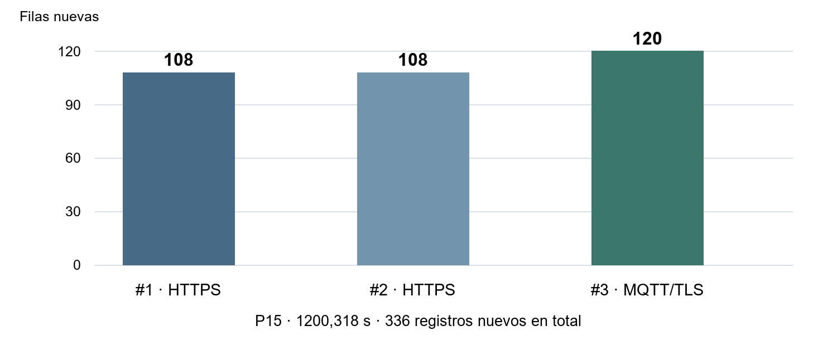
Figura 3. Registros nuevos persistidos por nodo durante P15
Fuente: Conteos SQL y verificación individual T05 [6, 7].

9.2 Trazabilidad de claves
Tabla 8. Una clave SQL representativa por nodo
Nodo | seq | id SQL | PIR | RSSI dBm | Línea de acuse
esp32-01 | 304 | 1212 | 0 | -32 | 63675
esp32-02 | 491 | 1213 | 1 | -49 | 13
esp32-03 | 433 | 1214 | 1 | -54 | 57
Fuente: Primera fila de cada nodo en T05 y P15_claves_SQL_serie.csv [6].

10 Periodicidad y duración interna del servicio

10.1 Eventos serie de P15
La periodicidad se obtiene entre eventos consecutivos de una misma clase por nodo: Muestra en #1, HTTP=201 en #2 y Muestreo RSSI en #3. Las marcas corresponden a recepción de texto serie en la laptop. No deben sustituirse los eventos de muestreo MQTT por PUBACK al calcular periodicidad. [2, 7]
Tabla 9. Periodicidad observada en la captura serie
Nodo | Intervalos | Media s | p50 s | p95 s | Máximo s
#1 | 107 | 11,124 | 10,998 | 11,872 | 13,759
#2 | 107 | 11,165 | 10,974 | 11,965 | 13,947
#3 | 119 | 10,003 | 10,001 | 10,015 | 10,025
Fuente: Extractos P15 y CSV P16, magnitud periodicidad_serie [2, 7].
Los pares Muestra→acuse HTTP de #1 presentan p50=0,966 s y p95=1,830 s (108 pares; máximo 3,665 s). En #3, MQTT encolado→PUBACK presenta p50=0,674 s y p95=1,192 s (120 pares; máximo 1,442 s). Para #2 no existe un evento de origen emparejable. Estas diferencias incluyen firmware, emisión serie, búfer USB y recepción del sistema operativo; no son latencia de red instrumentada ni latencia extremo a extremo.
Una anomalía textual de #1 precede a la ventana analizada y no se contabiliza como nuevas inserciones. Su causa no está diagnosticada. La combinación de límites temporales, claves únicas y contraste SQL permite sostener los conteos seleccionados sin afirmar integridad absoluta de toda la captura.

10.2 Ventanas internas PHP
TelemetryLatency instrumenta la duración de TelemetryService::receive(): validación, transacción, operaciones SQL y commit hasta la salida del método. No incluye Wi-Fi, TLS de Apache, autenticación previa, cola MQTT ni auditoría posterior. Las ventanas L1 y L2 son posteriores y distintas de P15; no se suman sus muestras a las 336 filas físicas. [3, 12]
Tabla 10. Duración interna PHP por campaña y nodo
Ventana / nodo | N | Media ms | p50 ms | p95 ms | Máx. ms
L1 · #1 HTTP | 26 | 8,380 | 6,923 | 9,727 | 48,163
L1 · #2 HTTP | 26 | 8,740 | 9,106 | 9,927 | 48,345
L1 · HTTP agregado | 52 | 8,560 | 8,708 | 9,869 | 48,345
L2 · #1 HTTP | 11 | 6,525 | 5,470 | 10,166 | 10,774
L2 · #2 HTTP | 11 | 11,247 | 9,106 | 29,190 | 48,535
L2 · HTTP agregado | 22 | 8,886 | 7,409 | 10,728 | 48,535
L2 · #3 MQTT | 12 | 10,569 | 6,380 | 27,407 | 48,811
Fuente: measurements.csv de L1 (300,013689 s) y L2 (120,0073278 s) [12]. Agregados no adicionales a sus componentes.
L1 contiene 52 operaciones HTTP y ninguna medición MQTT; esa ausencia no representa duración cero ni prueba ausencia de tráfico. L2 contiene 22 operaciones HTTP y 12 MQTT, todas created. Se conservaron los valores cercanos a 48 ms. Con muestras de 11 o 12 observaciones, un valor alto influye considerablemente en p95. No se atribuye su causa a TLS, red o USB ni se concluye que un transporte completo sea más rápido que otro.

11 Recuperación funcional P14

11.1 Interrupción Wi-Fi en P14 A
Los registros muestran recuperación de IP, descubrimiento y respuestas HTTP en #1 y #2, y reconexión MQTT/TLS en #3. Desde la desconexión registrada hasta IP transcurren 72,417 s en #1 y 72,610 s en #2; hasta conexión MQTT transcurren 112,295 s en #3. Son diferencias entre eventos de la captura, no duración exacta del hotspot apagado ni tiempo hasta persistencia SQL. [9]
En toda la captura se identifican 15 acuses HTTP 200/201 de #1, 16 de #2 y 23 PUBACK de #3. No todos son posteriores a la reconexión. #1 conserva 14 respuestas 201 y una 200. En #2 faltan acuses legibles para 3275 y 3277. El pendiente 3814 de #3 se reenvía después de reconectar y recibe PUBACK. Al no existir export SQL ni marcas independientes del hotspot, el dictamen es recuperación funcional parcialmente verificada.

11.2 Interrupción HTTPS en P14 B
La indisponibilidad se produjo por bloqueo de red; Apache permaneció activo. Las marcas down→restore-intent delimitan 63,234809 s de observación del controlador. Se correlacionaron 11 claves recuperadas de #1 y siete de #2, incluidos los pendientes 3008 y 3147. En #2 solo seis de las siete claves son nuevas recuperadas; no se presentan las siete como nuevas inserciones. MQTT conservó seis claves durante la caída y 20 después de restaurar. [10]
El resultado global permanece INCOMPLETO. Existen líneas ilegibles y las claves SQL 3153 y 3155 de #2 no tienen un evento serie legible. No se infiere el acuse desde SQL. En el alcance del análisis no aparecen huecos SQL ni acuses confirmados sin fila, pero esto no elimina las limitaciones de integridad de las fuentes.

11.3 Interrupción Mosquitto en P14 C
Las marcas down→restore-intent delimitan 60,437700 s. #3 recuperó 15 claves MQTT/TLS, 3481–3495, incluida la pendiente 3481. Esta pendiente forma parte de las 15 claves; no se suma como una decimosexta inserción. La persistencia se comprobó separadamente del PUBACK. [11]
P14-C conserva INCOMPLETO: existe un hueco SQL para 3496 al corte, lo que no prueba pérdida irreversible. Durante la caída se correlacionaron cuatro claves HTTPS de #1 y una de #2; esta última no alcanza el criterio de dos claves y el nodo registró un fallo HTTP. Por tanto, la continuidad HTTPS está acreditada parcialmente, aunque el escenario sí aporta recuperación MQTT positiva.
Tabla 11. Síntesis de recuperación y límites
Escenario | Resultado positivo | Evaluación global
P14-A · Wi-Fi | Tres nodos reconectan; mismo identificador pendiente en casos observados. | Verificación parcial; sin SQL completo.
P14-B · HTTPS | 11 y 7 claves recuperadas; continuidad MQTT. | INCOMPLETO; legibilidad y correlación serie limitadas.
P14-C · MQTT | 15 claves recuperadas, incluida 3481. | INCOMPLETO; hueco 3496 y continuidad HTTPS parcial.
Fuente: Extractos A y analyses/evidence.json de B y C [9–11].

12 Prueba de carga HTTP local
LOAD ejecutó cuatro escenarios de 100 solicitudes con concurrencias 1, 5, 10 y 20. El cliente accedió por HTTP a loopback; el servidor de desarrollo PHP -S opera en un proceso. La duración cliente incluye efectos del generador y de espera en cola, sin Wi-Fi, TLS ni ESP32. Los resultados no representan capacidad de Apache bajo carga HTTPS física. [8]
Para cada escenario, el throughput confirmado es N de inserciones SQL / duración monotónica del escenario. Los percentiles se calcularon a partir de las 100 duraciones de requests.csv mediante cuantiles inclusivos: ordenar N valores, usar h=(N−1)q e interpolar entre posiciones adyacentes, con q=0,50 o 0,95. Se cotejaron con summary.csv y P16_DATOS_VERIFICADOS.csv; los percentiles no se agregan entre escenarios.
Tabla 12. Carga y tiempos de respuesta HTTP en loopback
C | 201 / SQL | Duración s | Inserts/s | p50 ms | p95 ms
1 | 100 / 100 | 1,609333 | 62,138 | 13,186 | 32,233
5 | 100 / 100 | 1,751901 | 57,081 | 80,531 | 121,441
10 | 100 / 100 | 1,986964 | 50,328 | 188,585 | 239,865
20 | 100 / 100 | 1,851831 | 54,001 | 344,677 | 404,827
Fuente: requests.csv, summary.csv y metadata.json de LOAD [8]. Una pasada por nivel; PASS en los cuatro escenarios.
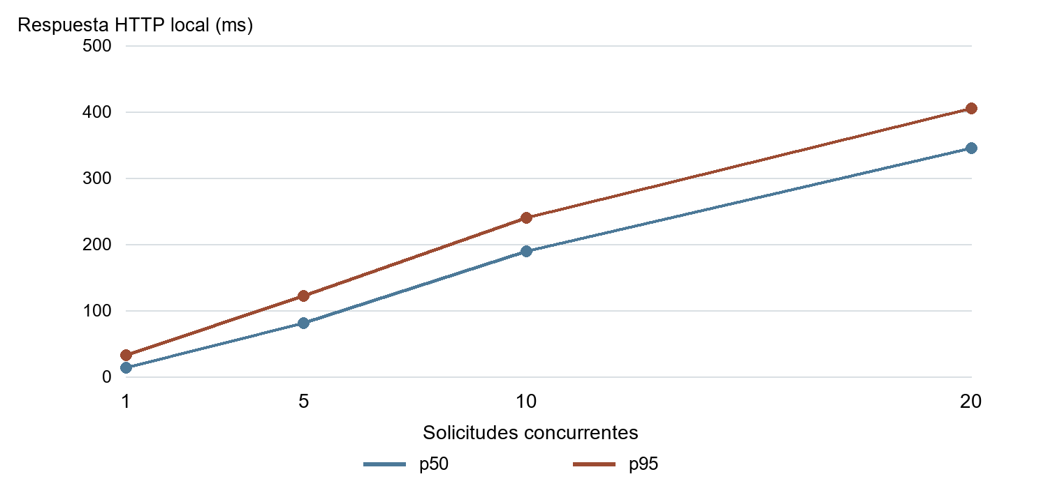
Figura 4. p50 y p95 de respuesta frente a concurrencia HTTP local
Fuente: Cuantiles recalculados de las 400 solicitudes de LOAD [8]. Las líneas unen niveles observados; no son un modelo predictivo.
Los cuatro niveles completaron 100 respuestas 201 y 100 claves SQL, sin errores de transporte ni discrepancias SQL registradas. Al aumentar la concurrencia, p95 pasó de 32,233 a 404,827 ms. El throughput varió entre 50,328 y 62,138 inserciones/s y no aumentó proporcionalmente al número de solicitudes concurrentes.
El patrón es compatible con espera en una entrada HTTP serializada, pero no identifica por sí solo un cuello de botella causal. No hay réplicas por nivel, ensayo de saturación ni separación de CPU, disco y bloqueos SQL. No se extrapola un máximo sostenible ni se compara esta tasa como si fuera la misma población que los 0,280 mensajes/s de P15.

13 Correspondencia con entregables y rúbrica
La tabla siguiente relaciona cada entregable oficial con su soporte. El repositorio es el producto de software; este informe documenta su estructura, contratos y resultados. La consulta de archivos en GitHub fue de solo lectura y complementó el paquete con SQL, suscriptor y scripts. La existencia del código no sustituye una salida experimental que no esté disponible. [1–4]
Tabla 13. Cobertura de los seis entregables oficiales
Entregable | Soporte y ubicación en el informe
1 Repositorio modular | Repositorio lab1-iot-node, subdirectorio lab2; capítulos 2 y 3. Código PHP seleccionado y fuentes consultadas.
2 SQL y carga inicial | lab2/sql/schema.sql y seed.sql, examinados en GitHub; capítulo 4. No se ejecutaron ni modificaron.
3 Endpoints y ejemplos | Cinco rutas, permisos, campos y errores; capítulos 5 y 6. T01/T03 son ejemplos observados; C2 se documenta como contrato.
4 Colección o scripts | lab2/tests/c1-http.php para contrato y SQL; lab2/scripts/http-load.php para carga. Evidencias T05 y P14 con consultas y correlaciones guardadas.
5 Servicio común REST/MQTT | TelemetryController y mqtt-subscriber.php invocan TelemetryService; capítulos 3 y 7. L2 registra created por ambos adaptadores.
6 Carga y conclusiones | Tabla de cuatro niveles, p50/p95 y gráfico LOAD; capítulo 12. Interpretación y conclusiones en capítulos 14 y 15.
Fuente: Guía oficial §13 y fuentes referenciadas [1–12].

13.1 Scripts y reproducibilidad documental
c1-http.php conserva peticiones, respuestas y snapshots SQL de T01–T04 y casos adicionales. http-load.php define niveles [1,5,10,20], 100 solicitudes por nivel y campos de solicitudes/resumen; utiliza el endpoint para insertar fixtures y PDO para contraste de lectura. Los scripts equivalen a una colección de pruebas para los entregables examinados. No fueron ejecutados durante la preparación de este informe. [4, 5, 8]
El JSON T05 conserva registros y consultas de la ventana histórica; su repetición analítica no crea una réplica física independiente. Los extractos mantienen número de línea y fuente original. La evidencia física se analiza por diferencias de conteos y claves, sin sumar fixtures históricos ni duplicar agrupaciones estadísticas.
Tabla 14. Correspondencia con los cinco criterios de evaluación
Criterio | Máximo | Contenido que lo sustenta
Arquitectura y modularidad | 20 | Capítulos 2, 3 y 7: adaptadores, servicio común y repositorios.
API REST y contratos | 20 | Capítulos 5, 6 y 8: rutas, autorización, validación y T01–T04.
Modelo MySQL e índices | 20 | Capítulo 4: claves, restricciones, tiempo e índices.
Integración MQTT y errores | 20 | Capítulos 7 y 11: identidad, QoS 1, cursor y recuperación limitada.
Testing, carga y documentación | 20 | Capítulos 8–12: T05, P15, LOAD y trazabilidad.
Fuente: Guía oficial §15 [1]. La tabla no asigna una calificación obtenida.

14 Preguntas de análisis

14.1 Qué parte del contrato pertenece a REST y cuál al dominio
A REST pertenecen los métodos, rutas, cabeceras, autenticación Bearer, códigos HTTP y la envoltura JSON de respuesta. Al dominio pertenecen la identidad de la muestra, los campos obligatorios y sus rangos, la relación entre identidad confiable y node_id, y la decisión entre creación, duplicado y conflicto. TelemetryController adapta estas decisiones a 201, 200, 409 o 422; el suscriptor las utiliza sin convertir MQTT en HTTP. TelemetryService conserva esa lógica común, aunque sus excepciones incorporan códigos utilizados por la API. [3, 4]

14.2 Qué problema resuelve la idempotencia en telemetría
Resuelve la ambigüedad de una retransmisión: el emisor puede reenviar una muestra porque no recibió confirmación aunque la base ya la haya guardado. La pareja dispositivo–seq permite reconocerla y devolver la fila existente. Si la clave coincide y el contenido cambia, se rechaza con conflicto para evitar sobrescribir una medición. T04 demuestra una repetición con HTTP 200, una fila conservada y un conflicto 409; NVS y el cursor del suscriptor facilitan reintentos con identidad estable. Esto no equivale a medir cero pérdidas de extremo a extremo. [3–5]

14.3 Por qué un índice acelera lecturas y penaliza escrituras
Un índice compuesto por dispositivo y tiempo reduce el espacio de búsqueda para el histórico de un nodo dentro de un intervalo. El índice UNIQUE de dispositivo y secuencia además impone una regla de integridad. Cada inserción debe actualizar estas estructuras, comprobar unicidad y generar trabajo de almacenamiento y bloqueo, lo que añade coste a las escrituras. Los índices del esquema responden a consultas concretas; no se midió su ganancia ni su penalización individual, por lo que esta explicación es razonamiento técnico y no un resultado experimental. [4]

14.4 Qué componente escalaría primero al crecer los nodos
Para el camino HTTP evaluado, la primera intervención razonable sería sustituir el servidor de desarrollo PHP -S por una ejecución apropiada con varios trabajadores, manteniendo las reglas de idempotencia. LOAD muestra mayor p95 con concurrencia sin crecimiento proporcional del throughput, compatible con la serialización documentada. La decisión es una hipótesis de ingeniería que requiere instrumentación: la prueba no separa el efecto del cliente, la cola de entrada ni MariaDB. No demuestra que la base sea el cuello de botella. [8]
Para MQTT se revisaría la acumulación pendiente y el tiempo de consumo antes de multiplicar suscriptores, porque el código actual protege un único consumidor con bloqueo y cursor local. Una partición por nodo podría conservar orden e identidad, pero no fue implementada ni evaluada. En ambos caminos, se observarían duración del servicio, bloqueos y tasa de commits antes de ampliar la base de datos.

14.5 Qué información debería exponerse como observabilidad
Conviene exponer tasas de recepción y persistencia por nodo y transporte; conteos created, duplicate, rejected y error; distribución de duración HTTP y del servicio por separado; antigüedad del último dato; tamaño y edad del pendiente MQTT; reconexiones y reintentos; y fallos de autenticación o contrato sin secretos. La correlación debe usar node_id y seq, distinguiendo PUBACK de confirmación SQL. TelemetryLatency ya registra transporte, nodo, secuencia, resultado y duración interna; la propuesta amplía esa información sin afirmar que todas estas métricas estén implementadas. [3, 4, 12]

15 Conclusiones técnicas
La plataforma integra dos transportes con una operación de ingesta común y persistencia relacional. La autenticación se resuelve en los adaptadores, mientras la validación del contenido, la identidad de la muestra y la transacción se concentran en TelemetryService. Las rutas administrativas tienen una implementación propia sobre ManagementRepository, lo que delimita el alcance real de la modularidad observada.
T01–T04 acreditan los comportamientos del contrato en HTTP local: creación única, rechazo de credenciales, error de validación y tratamiento de duplicados/conflictos. El índice UNIQUE (device_id, seq), la comparación del contenido y las secuencias persistentes forman una estrategia coherente de reintento. Las pruebas seleccionadas no sustituyen una validación exhaustiva de seguridad o concurrencia.
T05 aporta comprobación individual de 336 claves de P15 y corrige la limitación de la lectura inicial basada únicamente en contadores. Los tres nodos aparecen activos en los 40 intervalos completos de 30 s, con 108, 108 y 120 filas nuevas. El throughput físico de 0,280 mensajes/s describe el régimen ensayado. La evidencia de integración P13 se apoya en esa misma campaña y no se contabiliza nuevamente.
P14 muestra recuperación funcional, pero permite conclusiones de diferente alcance. A carece de contraste SQL completo. B confirma 11 y siete claves recuperadas con continuidad MQTT, manteniendo INCOMPLETO por límites de correlación. C confirma 15 claves MQTT recuperadas, incluida la pendiente, y mantiene INCOMPLETO por el hueco SQL 3496 al corte y la continuidad HTTPS parcial. Ninguno de esos resultados autoriza una afirmación absoluta de ausencia de pérdidas.
LOAD completó 400 solicitudes con respuesta 201 y correspondencia SQL. El aumento de p95 desde 32,233 hasta 404,827 ms, junto con tasas entre 50,328 y 62,138 inserciones/s, caracteriza la respuesta local del montaje de carga y justifica revisar la serialización HTTP antes de extrapolar a más nodos. Una sola pasada por nivel no permite establecer capacidad máxima ni un límite operativo garantizado.
Las duraciones internas PHP y los tiempos de recepción serie aportan observaciones complementarias, pero ninguna de ellas mide latencia extremo a extremo ESP32–MariaDB. La evaluación conserva esas fronteras de medición y la distinción entre PIR físico y simulado. Con este alcance, las fuentes disponibles sustentan la arquitectura, las pruebas oficiales y el análisis de carga exigidos por la guía, junto con las limitaciones explícitas de recuperación.

